

Муниципальное бюджетное учреждение
«Центр управления городом»



Общее собрание собственников помещений в многоквартирном доме:

порядок проведения и документы

г. Ульяновск,
2023
Введение

С момента начала формирования в нашей стране рыночных отношений, остро встал вопрос управления собственностью. Её рационального, эффективного и правильного использования.
С течением времени и осмыслением сложившейся системы отношений, мы стали понимать, что наше жильё, наш многоквартирный дом тоже являются собственностью, а значит, их обладание неизбежно влечёт за собой те же самые вопросы: как рационально, эффективно и правильно использовать наше имущество?
К сожалению, сложившееся законодательство не даёт простых ответов.
В настоящем издании мы попробовали обобщить и в кратком виде изложить накопленный нашей организацией опыт помощи собственникам по управлению многоквартирным домом, а точнее, опираясь на закон предложить читателям свой взгляд на порядок проведения общего собрания, как на инструмент решения вопросов управления и распоряжения общим имуществом.
Как и любая другая работа, наша связана с непосредственной практической деятельностью. Законодательство меняется, меняются подходы и взгляды на вещи. Так и у нас, никто не застрахован от ошибок. Поэтому, мы всегда рады любой конструктивной критике. Мы знаем, что работаем для жителей нашего города и без них наша деятельность не имела бы смысла.
Надеемся, что материалы, разработанные муниципальным бюджетным учреждением «Контакт-центр при Главе города Ульяновска» помогут лучше разобраться в системе жилищно-коммунального хозяйства.

Кто и где помогает нам разобраться во всём,
что здесь написано и поможет защитить наши права?

кто | где
Агентство государственного и строительного и жилищного надзора Ульяновской области | г. Ульяновск, ул. Карсунская, 4, тел/факс приемной (8422) 44-52-19
МБУ «Центр управления городом» – по вопросам ЖКХ | г. Ульяновск, ул. К. Маркса, д. 15,  тел. 73-79-11, 05

При этом, нельзя забывать, что главным нашим помощником, как ни странно, должна являться управляющая организация. К сожалению, удачные примеры взаимодействия собственников и управляющих крмпаний встречаются не часто. Вместе с тем, всегда надо помнить, что такой инструмент, как управляющая компания для того и был введён законодателем, что бы помогать нам решать наши жилищные проблемы.
Судебную защиту и восстановление нарушенных прав осуществляют суды общей юрисдикции (мировые судьи и районные суды). По общему правилу – это самое эффективное средство защиты прав.

Как найти МБУ «Центр управления городом»?

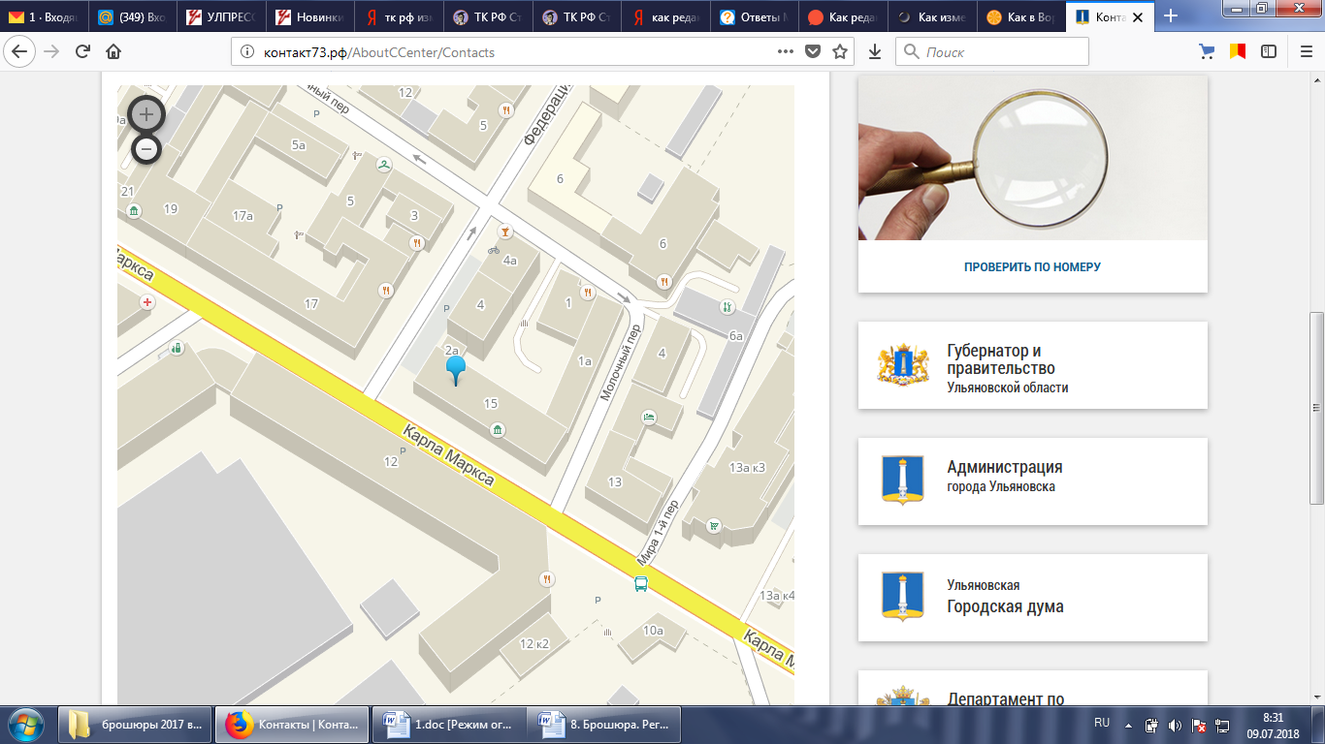

Какие типичные ошибки при организации и проведении
общих собраний собственников?
- Принятие на общем собрании решений по вопросам, не включенным в повестку дня данного собрания;
- Изменение на проводимом общем собрании повестки дня данного собрания;
- Нарушение порядка проведения общего собрания, то есть проведение заочного голосования без проведения общего собрания путем совместного присутствия, которое признано несостоявшимся по причине отсутствия кворума;
- Отсутствие в бланке решения собственника помещения, применяемого при заочном голосовании, по вопросам, поставленным на голосование обязательных сведений:
1) сведения о лице, участвующем в голосовании;
2) сведения о документе, подтверждающем право собственности лица, участвующего в голосовании, на помещение в соответствующем многоквартирном доме;
3) решения по каждому вопросу повестки дня, выраженные формулировками «за», «против» или «воздержался»;
- В бланке решения собственника при голосовании оставлено более одного из возможных вариантов голосования;
- Несвоевременное информирование или не доведение вовсе сведений о решениях, принятых общим собранием собственников помещений в многоквартирном доме, а также об итогах голосования до собственников помещений в данном доме собственником, по инициативе которого было созвано такое собрание, путем размещения соответствующего сообщения об этом в помещении данного дома, определенном решением общего собрания собственников помещений в данном доме и доступном для всех собственников помещений в данном доме, не позднее чем через десять дней со дня принятия этих решений;
- Участие в голосовании непосредственно несовершеннолетними собственниками помещений, а не их законными представителями;
- Несоответствие указанных в реестре и решении собственника помещения сведений, имеющихся в свидетельстве о государственной регистрации права.
- Отсутствие подписи в решении собственника помещения;
- Отсутствие расшифровки фамилии, имени, отчества напротив подписи собственника помещения.

Что такое общее собрание собственников?
Общее собрание собственников помещений в многоквартирном доме является органом управления многоквартирным домом. Общее собрание собственников помещений в многоквартирном доме проводится в целях управления многоквартирным домом путем обсуждения вопросов повестки дня и принятия решений по вопросам, поставленным на голосование.
Какие бывают формы общего собрания?
Общее собрание собственников помещений в многоквартирном доме может проводиться посредством:
1) очного голосования (совместного присутствия собственников помещений в данном доме для обсуждения вопросов повестки дня и принятия решений по вопросам, поставленным на голосование);
2) заочного голосования (как правило, опросным путем);
3) очно-заочного голосования (содержит в себе признаки двух предыдущих форм).
Как подготовиться к проведению общего собрания?
1. У любого собрания должен быть инициатор (собственник или группа собственников помещений). Общее собрание собственников помещений в многоквартирном доме может быть созвано по инициативе управляющей организации, осуществляющей управление данным многоквартирным домом по договору управления.
2. Инициатор (инициативная группа) разрабатывает необходимую для проведения общего собрания документацию (например, заказывает сметы, расчёты и т.д), формирует повестку дня, подготавливает проекты решений общего собрания, подбирает помещение, в котором предполагается проведение общего собрания, размещает информацию и документацию, а также определяет дату и место проведения общего собрания.
3. После предварительного определения повестки дня общего собрания и подготовки необходимой документации инициатор (инициативная группа) направляет сообщения собственникам помещений в многоквартирном доме о проведении общего собрания.
В сообщении о проведении общего собрания собственников помещений в многоквартирном доме должны быть указаны:
1) сведения о лице, по инициативе которого созывается данное собрание;
2) форма проведения данного собрания (очное, заочное или очно-заочное голосование);
3) дата, место, время проведения данного собрания или в случае проведения данного собрания в форме заочного голосования дата окончания приема решений собственников по вопросам, поставленным на голосование, и место или адрес, куда должны передаваться такие решения;
4) повестка дня данного собрания;
5) порядок ознакомления с информацией и (или) материалами, которые будут представлены на данном собрании, и место или адрес, где с ними можно ознакомиться.

Примерный образец:
СООБЩЕНИЕ
О ПРОВЕДЕНИИ ОБЩЕГО СОБРАНИЯ СОБСТВЕННИКОВ
ПОМЕЩЕНИЙ В МНОГОКВАРТИРНОМ ДОМЕ

Инициативная группа в составе ____________________________________________ _____________________________________________________________________________________(Ф.И.О. инициаторов полностью, № квартиры, № свидетельства о праве собственности) доводит до сведения всех собственников помещений в многоквартирном доме, находящемся по адресу: _________________________, что созывает общее собрание собственников жилых и нежилых помещений многоквартирного дома в форме очно-заочного голосования.
Дата проведения собрания: встреча - совместное присутствие собственников для обсуждения вопросов повестки _______________________________________________ у подъезда № 1 дома, заочная часть ________________________________________________________________________.
Решение по вопросам, поставленным на голосование в соответствии с повесткой дня общего собрания, осуществляется путем заполнения бланка для голосования.
Бланк для голосования необходимо заполнить до _____________________________________
___________________________ года заканчивается прием заполненных бланков для голосования и ____________________________ будет произведен подсчет голосов.
Просим Вас принять участие в проводимом общем собрании собственников помещений в многоквартирном доме и передать Ваше решение по поставленным на голосование вопросам по адресу: ________________________________________________
Повестка дня общего собрания:
1. -
2. -
3. -
Собственники жилых и нежилых помещений многоквартирного дома по адресу ___________________________________ могут предложить свои кандидатуры для избрания по адресу____________ с 9.00 часов до 19.00 часов или позвонить по телефону _______________________.
Количество голосов, которым обладает каждый собственник помещения в многоквартирном доме на общем собрании собственников помещений в данном доме, пропорционально его доле в праве общей собственности на общее имущество в данном доме (ч. 3 ст. 48 Жилищного кодекса Российской Федерации).
Решение общего собрания собственников помещений в многоквартирном доме является обязательным для всех собственников помещений в многоквартирном доме, в том числе для тех собственников, которые не участвовали в голосовании (ч. 5 ст. 46 Жилищного кодекса Российской Федерации).
Дополнительно сообщаем, что если Вы не можете принять личное участие в голосовании на общем собрании, то за Вас может проголосовать Ваш представитель, имеющий доверенность на голосование, оформленную в соответствии с требованиями пунктов 4 и 5 статьи 185 Гражданского кодекса Российской Федерации или удостоверенной нотариально.

Инициативная группа:________________________________

Где обо всём изложенном можно почитать?

- "Жилищный кодекс Российской Федерации" от 29.12.2004 N 188-ФЗ
- Приказ Министерства строительства и жилищно-коммунального хозяйства РФ "Об утверждении примерных условий договора управления многоквартирным домом и методических рекомендаций по порядку организации и проведению общих собраний собственников помещений в многоквартирных домах" от 31 июля 2014 г. № 411/пр
- Приказ Министерства строительства и жилищно-коммунального хозяйства РФ “Об утверждении Требований к оформлению протоколов общих собраний собственников

Итак, взглянем ещё раз на всю схему проведения собрания:

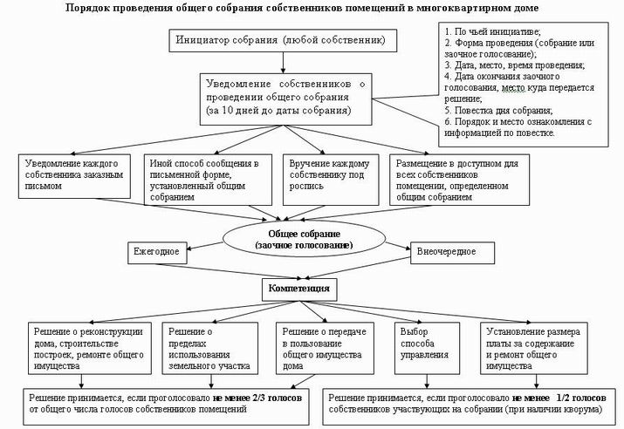
Общее собрание
Собственник, управляющая компания

Подлинники решений и протокола общего собрания собственников помещений в многоквартирном доме подлежат обязательному представлению лицом, по инициативе которого было созвано общее собрание, в управляющую организацию, правление товарищества собственников жилья, жилищного или жилищно-строительного кооператива (в ряде случаев копии решений и протокола направляются и в ресурсоснабжающие организации), а при непосредственном способе управления многоквартирным домом в орган государственного жилищного надзора не позднее чем через десять дней после проведения общего собрания собственников помещений в многоквартирном доме.
Управляющая организация обязана направить подлинники указанных решений и протокола в орган государственного жилищного надзора для хранения в течение трех лет.
Решения, принятые общим собранием собственников, а также итоги голосования доводятся до сведения собственников помещений в данном доме лицом, по инициативе которых было созвано такое собрание, путем размещения соответствующего сообщения об этом в помещении данного дома, определенном решением общего собрания собственников помещений в данном доме и доступном для всех собственников помещений в данном доме, не позднее чем через десять дней со дня принятия этих решений.
Копии протоколов общих собраний собственников помещений в многоквартирном доме и решений таких собственников по вопросам, поставленным на голосование, хранятся в месте или по адресу, которые определены решением данного собрания.
Решение общего собрания собственников помещений в многоквартирном доме, принятое в установленном настоящим Кодексом порядке, по вопросам, отнесенным к компетенции такого собрания, является обязательным для всех собственников помещений в многоквартирном доме, в том числе для тех собственников, которые не участвовали в голосовании.

Можно ли обжаловать протокол общего собрания?
Собственник помещения в многоквартирном доме вправе обжаловать в суд решение, принятое общим собранием собственников помещений в данном доме с нарушением, в случае, если он не принимал участие в этом собрании или голосовал против принятия такого решения и если таким решением нарушены его права и законные интересы. Заявление о таком обжаловании может быть подано в суд в течение шести месяцев со дня, когда указанный собственник узнал или должен был узнать о принятом решении.

4. по закону, сообщения о проведении общего собрания должны быть направлены всем собственникам помещений в многоквартирном доме не позднее чем за десять дней до даты проведения общего собрания. В указанный срок сообщение о проведении общего собрания должно быть направлено каждому собственнику помещения в данном доме заказным письмом, если решением общего собрания не предусмотрен иной способ направления этого сообщения в письменной форме, или вручено каждому собственнику помещения в данном доме под подпись либо размещено в помещении данного дома, определенном таким решением и доступном для всех собственников помещений в данном доме.
На практике, наиболее частым способом оповещения о проведении собрания является размещение сообщения у входа в подъезд, на досках объявлений. Хотя, такой способ, без соответствующего утверждения на общем собрании, может негативным образом отразиться на легитимности собрания, в случае оспаривания его итогов в суде.

Когда общее собрание правомочно принимать решения?

Общее собрание собственников помещений в многоквартирном доме правомочно (имеет кворум), если в нем приняли участие собственники помещений в данном доме или их представители, обладающие более чем пятьюдесятью процентами голосов от общего числа голосов. При отсутствии кворума для проведения годового общего собрания собственников помещений в многоквартирном доме должно быть проведено повторное общее собрание собственников помещений в многоквартирном доме.
При отсутствии кворума для проведения общего собрания собственников помещений в многоквартирном доме должно быть проведено повторное общее собрание собственников помещений в многоквартирном доме.
Присутствие собственников на общем собрании и наличие кворума подтверждается листом регистрации участников общего собрания (собственников помещений в многоквартирном доме или их представителей) с указанием фамилии, имени, отчества, адреса, реквизитов свидетельства о собственности на помещение в данном многоквартирном доме, доли в праве общей собственности на общее имущество в данном многоквартирном доме, подписью собственника или представителя собственника с приложением доверенности, если в общем собрании принимает участие представитель собственника.
Ведет общее собрание председатель общего собрания, избираемый на данном собрании.
Общее собрание собственников помещений в многоквартирном доме не вправе принимать решения по вопросам, не включенным в повестку дня данного собрания, а также изменять повестку дня данного собрания.

Какие решения может принимать общее собрание и как они принимаются?

I. принимаются большинством не менее двух третей голосов от общего числа голосов собственников помещений в многоквартирном доме решения о:
- реконструкции многоквартирного дома (в том числе с его расширением или надстройкой), строительстве хозяйственных построек и других зданий, строений, сооружений, капитальном ремонте общего имущества в многоквартирном доме, об использовании фонда капитального ремонта; принимаются большинством не менее двух третей голосов от общего числа голосов собственников помещений в многоквартирном доме
- о размере взноса на капитальный ремонт в части превышения его размера над установленным минимальным размером взноса на капитальный ремонт, минимальном размере фонда капитального ремонта в части превышения его размера над установленным минимальным размером фонда капитального ремонта (в случае, если законом субъекта Российской Федерации установлен минимальный размер фонда капитального ремонта), размещении временно свободных средств фонда капитального ремонта, формируемого на специальном счете, на специальном депозите в российской кредитной организации;
- о получении товариществом собственников жилья либо жилищно-строительным кооперативом, жилищным кооперативом или иным специализированным потребительским кооперативом, управляющей организацией и при непосредственном управлении многоквартирным домом собственниками помещений в этом доме лицом, уполномоченным решением общего собрания таких собственников, кредита или займа на капитальный ремонт общего имущества в многоквартирном доме, об определении существенных условий кредитного договора или договора займа, о получении данными лицами гарантии, поручительства по этим кредиту или займу и об условиях получения указанных гарантии, поручительства, а также о погашении за счет фонда капитального ремонта кредита или займа, использованных на оплату расходов на капитальный ремонт общего имущества в многоквартирном доме, и об уплате процентов за пользование данными кредитом или займом, оплате за счет фонда капитального ремонта расходов на получение указанных гарантии, поручительства;
- пределах использования земельного участка, на котором расположен многоквартирный дом, в том числе введение ограничений пользования им;
- пользовании общим имуществом собственников помещений в многоквартирном доме иными лицами, в том числе о заключении договоров на установку и эксплуатацию рекламных конструкций, если для их установки и эксплуатации предполагается использовать общее имущество собственников помещений в многоквартирном доме;
- определении лиц, которые от имени собственников помещений в многоквартирном доме уполномочены на заключение договоров об использовании общего имущества собственников помещений в многоквартирном доме (в том числе договоров на установку и эксплуатацию рекламных конструкций) на условиях, определенных решением общего собрания;

Решили большинством голосов:
_____________________________________________________________________________.

2. Слушали:_____________
Предложено: ____________
Голосовали:
«ЗА» __________кв.м., что составляет __________%;
«ПРОТИВ» __________кв.м., что составляет __________%;
«ВОЗДЕРЖАЛСЯ» __________кв.м., что составляет __________%.
Решили большинством голосов:
____________________________________________________________________________.

3. Слушали:_____________
Предложено: ____________
Голосовали:
«ЗА» __________кв.м., что составляет __________%;
«ПРОТИВ» __________кв.м., что составляет __________%;
«ВОЗДЕРЖАЛСЯ» __________кв.м., что составляет __________%.
Решили большинством голосов:
_________________________________________________.

Протокол составлен в ___ экземплярах, на _______ листах каждый.

Председатель:
/__________/______________________________________________________
Секретарь:
/__________/_________________________________________________________
Счетная комиссия в составе:
/__________/______________________________________________________
/__________/______________________________________________________
/__________/______________________________________________________
Инициатор собрания:
/__________/______________________________________________________

Приложения:
а) реестр собственников помещений в многоквартирном доме,
б) сообщение о проведении общего собрания
в) реестр вручения собственникам помещений в многоквартирном доме сообщений о проведении общего собрания
г) список собственников помещений в многоквартирном доме, присутствовавших на общем собрании,
д) доверенности (или их копии) или иные документы (их копии), удостоверяющие полномочия представителей,
е) документы, по которым в ходе рассмотрения вопросов, включенных в повестку дня и поставленных на голосование, принимались решения на общем собрании;
ж) решения собственников помещений в многоквартирном доме в случае проведения общего собрания в форме очно - заочного или заочного голосования;
з) иные документы или материалы, которые будут определены в качестве обязательного приложения к протоколу общего собрания решением на общем собрании, принятом в установленном порядке.
Как оформляются итоги голосования?

Решения общего собрания собственников помещений в многоквартирном доме оформляются протоколом.
Примерный образец:

ПРОТОКОЛ №___ от «____»__________2018г.
общего собрания собственников помещений в многоквартирном доме, расположенном по адресу: г. Ульяновск, _______________________, д.___

Вид общего собрания: внеочередное/очередное.
Форма проведения общего собрания: очное/ заочное/ очно-заочное голосование.
Очное обсуждение повестки дня и принятие решений по вопросам, поставленным на голосование, проводилось «____»__________2018г. в ___ часов ___ минут по адресу: г.Ульяновск, _______________________, д.___.
Общая площадь дома __________кв.м.
Площадь помещений, находящихся в собственности граждан __________кв.м.
Площадь помещений, находящихся в муниципальной собственности __________кв.м.
В голосовании приняли участие ___ собственника(-ов), что составляет __________кв.м, что составляет __________% голосов от общего числа голосов собственников.
Общее собрание правомочно принимать решения по повестке дня.
Общее собрание созвано по инициативе собственника_______________________________.
Документ, подтверждающие право собственности на помещение:
свидетельство о государственной регистрации права
серия: ____________ № ____________ , дата выдачи _______________________ г.
кем выдано:___________________________________________________________________.
На собрании присутствовало ___ собственника(-ов), обладающие __________кв.м., что составляет __________% голосов от общего числа голосов собственников.
Принятые собственниками помещений решения по вопросам повестки дня принимались по адресу: _____________________________________________________ с ___ часов ___ минут до ___ часов ___ минут. Последний день приема заполненных решений _________________ 2018г. до ___ часов ___ минут.
Сведения о лицах, голосовавших против принятия решений собрания и потребовавших внести запись об этом в протокол ________________________________________________.

Вопросы повестки дня собрания:
1. -
2. -
3. -

1. Слушали:_____________
Предложено: ____________
Голосовали:
«ЗА» __________кв.м., что составляет __________%;
«ПРОТИВ» __________кв.м., что составляет __________%;
«ВОЗДЕРЖАЛСЯ» __________кв.м., что составляет __________%.

- наделении совета многоквартирного дома полномочиями на принятие решений о текущем ремонте общего имущества в многоквартирном доме;
- наделении председателя совета многоквартирного дома полномочиями на принятие решений по вопросам, не указанным в части 5 статьи 161.1 настоящего Кодекса, за исключением полномочий, отнесенных к компетенции общего собрания собственников помещений в многоквартирном доме;
II. принимаются более чем пятьюдесятью процентами голосов от общего числа голосов собственников помещений в многоквартирном доме решения о:
выборе способа формирования фонда капитального ремонта, выборе лица, уполномоченного на открытие специального счета в российской кредитной организации, совершение операций с денежными средствами, находящимися на специальном счете;
III. большинством голосов от общего числа голосов принимающих участие в данном собрании собственников помещений в многоквартирном доме принимаются решения о:
- о благоустройстве земельного участка, на котором расположен многоквартирный дом и который относится к общему имуществу собственников помещений в многоквартирном доме, в том числе о размещении, об обслуживании и эксплуатации элементов озеленения и благоустройства на указанном земельном участке;
- использовании системы или иных информационных систем при проведении общего собрания собственников помещений в многоквартирном доме в форме заочного голосования;
- определении лиц, которые от имени собственников помещений в многоквартирном доме уполномочены на использование системы или иных информационных систем при проведении общего собрания собственников помещений в многоквартирном доме в форме заочного голосования (далее - администратор общего собрания);
- о порядке приема администратором общего собрания сообщений о проведении общих собраний собственников помещений в многоквартирном доме, решений собственников помещений в многоквартирном доме по вопросам, поставленным на голосование, а также о продолжительности голосования по вопросам повестки дня общего собрания собственников помещений в многоквартирном доме в форме заочного голосования с использованием системы;
- о порядке финансирования расходов, связанных с созывом и организацией проведения управляющей организацией, правлением товарищества собственников жилья, жилищного или жилищно-строительного кооператива, иного специализированного потребительского кооператива общего собрания в соответствии с частью 6 статьи 45 настоящего Кодекса;
- выборе способа управления многоквартирным домом;
- текущем ремонте общего имущества в многоквартирном доме;
- заключении собственниками помещений в многоквартирном доме, действующими от своего имени, в порядке, установленном настоящим Кодексом, соответственно договора холодного и горячего водоснабжения, водоотведения, электроснабжения, газоснабжения (в том числе поставки бытового газа в баллонах), отопления (теплоснабжения, в том числе поставки твердого топлива при наличии печного

отопления) (далее также - договор, содержащий положения о предоставлении коммунальных услуг), договора на оказание услуг по обращению с твердыми коммунальными отходами с ресурсоснабжающей организацией, региональным оператором по обращению с твердыми коммунальными отходами;
- других вопросах, отнесенных настоящим Кодексом к компетенции общего собрания собственников помещений в многоквартирном доме.
Следует обратить внимание, что помимо указанных выше, законодательством могут быть предусмотрены и иные случаи проведения общего собрания, правомочность которых зависит от другого кворума (например, при создании ТСН (ТСЖ), уменьшения площади общего имущества многоквартирного дома и пр.)
Как фиксируются решения собственников?
Это зависит от формы проведения общего собрания.
Если собрание проходит в очной форме – ведётся реестр
Примерный образец:
Приложение № ___
к Протоколу № ____ от «___»_______20___г.
внеочередного общего собрания собственников помещений в многоквартирном доме №__, по
ул. __________________
РЕЕСТР
голосования собственников помещений в многоквартирном доме по адресу:
г. Ульяновск, ул. ___________, д. ___, очно проголосовавших
на внеочередном общем собрании ______________ 20____г.

«___»_____________________20__г.
Место подведения итогов голосования:
____________________________________________________________________________________
Наименование вопросов, поставленных на голосование:
1. -
2. -
3. -
По первому вопросу предложено:_______________________
По второму вопросу предложено:_______________________
По третьему вопросу предложено:_______________________
№ помещения | Фамилия, имя, отчество собственника помещения в многоквартирном доме (представителя собственника) | Сведения о правоустанавливающих документах | Площадь жилого помещения, принадлежащего собственнику | Подано голосов «за» по вопросам повестки дня |  |  | Подано голосов «против» по вопросам повестки дня |  |  |  | Подано голосов «воздержался» по вопросам повестки дня |  |  | Подпись
 |  |  |  | 1 | 2 | 2 | 1 | 2 | 3 |  | 1 | 2 | 3

Если собрание проходит в очной либо очно-заочной форме – голосование осуществляется посредством заполнению решений собственников (бюллетеней)

Примерный образец:
БЮЛЛЕТЕНЬ (РЕШЕНИЕ) ОЧНО-ЗАОЧНОГО ГОЛОСОВАНИЯ
собственника помещения в многоквартирном доме № _____
по _________________ в г. Ульяновске
Дата начала голосования: «___» _______________________ 20____г.
Дата окончания приема решения собственника: ______часов «____» ___________20____г.
Решение собственника сдаётся _____________________________________
Внеочередное общее собрание собственников помещений в многоквартирном доме проводится в форме очно-заочного (заочного) голосования.
Адрес, по которому могут направляться заполненные бюллетени: 4320__, город Ульяновск, улица ________________________, дом, квартира _______
Общая площадь помещения, принадлежащего собственнику: _____кв.м., доля собственника_______.
Собственник помещения: ________________________________________________________,
Документ, подтверждающий право собственности на помещение:
свидетельство о государственной регистрации права собственности:
серия:_____________________________________________________.
дата выдачи: _______________________________________________.
кем выдано: __________________________________________________
Общее собрание созвано по инициативе собственника ______________.

Повестка дня:
1. -.
2. -.
3. -
Решения собственника помещения:
ВНИМАНИЕ! При голосовании необходимо вычеркнуть ненужные варианты, оставив один нужный вариант
1. ___________________________________________________________
ВОЗДЕРЖАЛСЯ
ПРОТИВ
ЗА

2. ___________________________________________________________
ВОЗДЕРЖАЛСЯ
ПРОТИВ
ЗА

3. ___________________________________________________________

ВОЗДЕРЖАЛСЯ
ПРОТИВ
ЗА

Дата заполнения «____» ____20____ г. ______________

